Москва, 18 мая 2017 г.
«День Греции» в Выставочном зале
Московского дома художников

Дорогие друзья!
Яркие, сочные краски полотен отчетной выставки «Ночь, луна, заря и солнце» художников монументально - декоративной секции, приуроченной к 85-летию Московского Союза Художников и Международному году развития туризма, увлекательные театральные постановки, зажигающие сердца песни, радушные лица, приятные разговоры, искренние, непринужденные улыбки, бурные аплодисменты, живое, непринужденное общение, масса положительных эмоций – вот та атмосфера, которая царила в среду вечером, 17 мая 2017 г., в Выставочном зале Московского дома художников (Кузнецкий мост, 11).
Название выставки знаковое; она, ведь, отражает любовь художников к Греции и обращено к мифам Эллады, неиссякаемому источнику вдохновения на протяжении тысячелетий для людей искусства и творчества, и к Афону, уникальному духовному монашескому центру православного мира.
На выставке будут представлены работы художников Московского союза, среди которых члены Российской Академии Художеств, народные и заслуженные художники РФ, а также молодые перспективные художники.
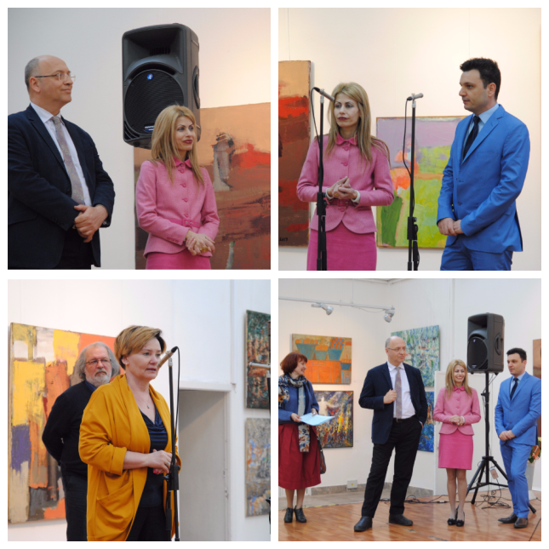
Маленьким и взрослым друзьям Греческим Культурным Центром- ГКЦ был представлен широкий диапазон греческой культуры – многопрофильное, многоуровневое знакомство с культурный наследием Эллады, с греческим языком, театром и музыкой.
В программе «Дня Греции» были проведены:

- выступление официальных лиц: руководитель выставочного отдела Московского союза художников, заслуженный художник России, член-корреспондент Российской Академии Художеств Никита Медведев, руководитель связей с общественностью Московского союза художников Наталья Мищукова, советник по культуре Посольства Греции в РФ – Димитриос Яламас, Генеральный консул Кипра в Москве – Йоргос Ставрину, директор Греческого Культурного Центра-ГКЦ Теодора Янници;
- презентация выставки работ художников Московского союза, среди которых члены Российской Академии Художеств, народные и заслуженные художники РФ, а также молодые перспективные художники. Выставка будет работать с 10 по 21 мая 2017г.;
- художественное представление отрывков античных авторов (Софокл, Еврипид) в исполнении артистов Театральной Мастерской Греческого Культурного Центра – ГКЦ под руководством режиссера Георгия Владимировича Червинского;
- выступление Вокального Коллектива ГКЦ под руководством Инессы Эфремиду.
- фуршет, любезно предоставленный рестораном греческой кухни «Порто-Миконос» и его радушной хозяйкой Элени Яннулату (Звоните и бронируйте столики всей семьей 8 (966) 098 79 77, г. Москва, Сущевская, д 27/1.), при любезном участии совершенно новой на российском рынке греческой продукции, греческой минеральной воды «ЗАГОРИ» и греческой газированной воды "EPSA", за что благодарны поставщику их поставщику Константиносу Кехриниотису (компания “VERGINA”).

Всеми выступающими была отмечена та историко-духовно-культурно-цивилизационная общность, навсегда связывающую единой нитью наших народов, в том числе на уровне межличностных связей, связей простых людей, базирующуюся на принципах восточно-христианского мира, на идеях добра, мира, любви, альтруизма, солидарности, истоки которых зиждутся на бессмертных и всегда актуальных произведениях античных классиков великой Эллады и несут посылы всеобъемлющей любви, посылы Антигоны Софокла, отвечающей на угрозы Креонта «Делить любовь – удел мой, не вражду…».
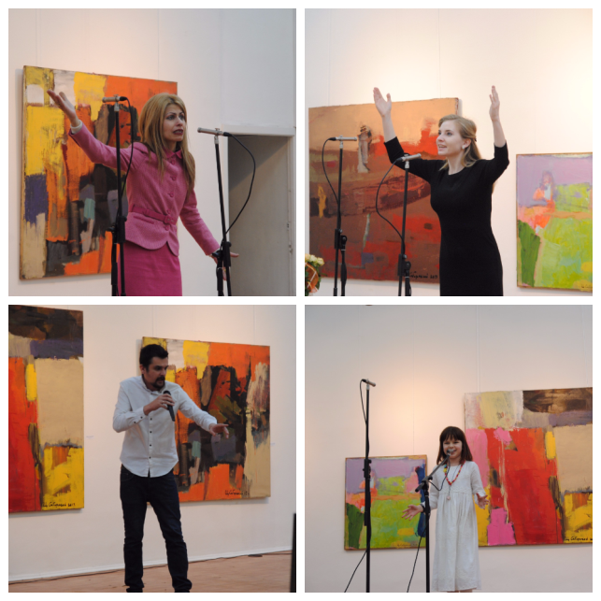
Мероприятие почтили своим присутствием и приветствием ко зрителям от имени посла Греции в Мосвке Андреаса Фриганаса советник по культуре Посольства Греции в Москве Димитриос Яламас и генеральный консул Кипра в Москве Йоргос Ставрину.
Выражаем благодарность руководству Московского дома художников за возможность общения со зрителями и всем участникам наших Коллективов и нашим педагогам за представленную программу, за их отзывчивость и сотрудничество.
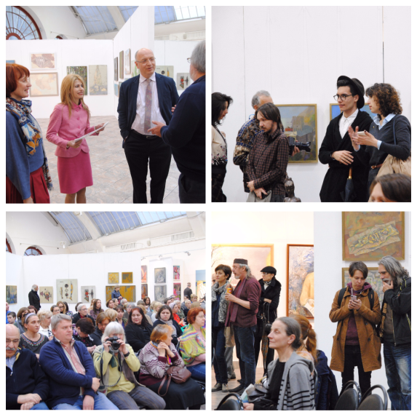
Прилагаются фотографии с мероприятия.
С уважением

Теодора Янници,
директор Греческого Культурного Центра

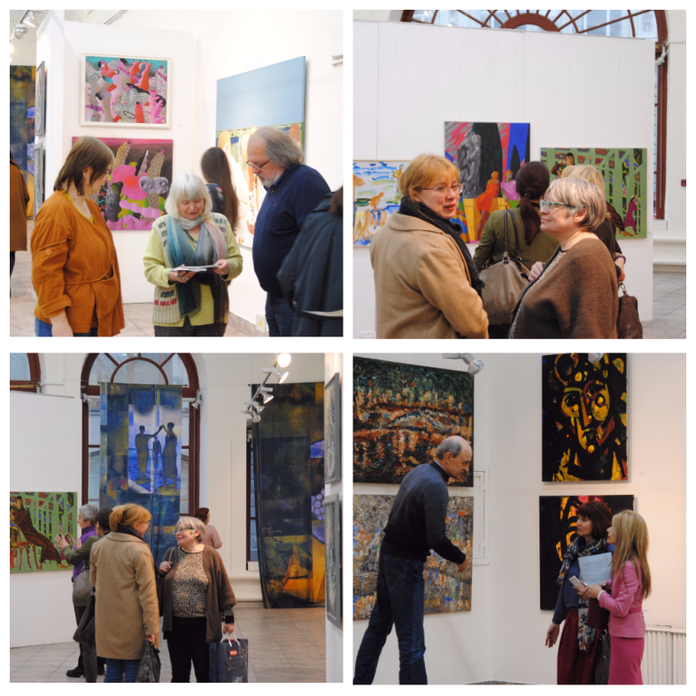
Мόσχα, 18 Μαΐου 2017
«Ημέρα Ελλάδος»
στο Εκθεσιακό Κέντρο του Οίκου του Καλλιτέχνη της Μόσχας

Αγαπητοί φίλοι!
Φωτεινά, μεστά χρώματα, που ακτινοβολούν λαμπερό ήλιο της Μεσογείου, γεύσεις και ευωδιές της ελληνικής γης, που εκρήγνυνται από τα έργα της έκθεσης «Νύχτα, σελήνη, χαραυγή και ήλιος», αφιερωμένης στα 85 χρόνια λειτουργίας της Ένωσης Ζωγράφων Μόσχας και η οποία έχει ενταχθεί σε σειρά εκδηλώσεων του τρέχοντος 2017 έτους τουρισμού, αποσπάσματα από θεατρικές παραστάσεις και δραματικά κείμενα Ελλήνων κλασσικών, χαρούμενη ελληνική μουσική και ελληνικό τραγούδι που θερμαίνει τις καρδιές, αυθόρμητη, ειλικρινής συζήτηση, αβίαστα χαμόγελα, ζωντανά γέλια, έντονα χειροκροτήματα, θετική αύρα και έντονα συναισθήματα, όλα αυτά κυριάρχησαν την Τετάρτη το βράδυ, 17 Μαΐου 2017, κατά την «Ημέρα Ελλάδας» στο Εκθεσιακό Κέντρο του Οίκου του Καλλιτέχνη της Μόσχας (11, Kuznetskyi most).
Η ονομασία της έκθεσης δεν είναι τυχαία, η δε θεματική της αντλεί από την Αρχαία Ελλάδα και την ελληνική μυθολογία, ανεξάντλητη πηγή έμπνευσης για τους ανθρώπους της τέχνης, και της δημιουργίας ανά τους αιώνες, καθώς και από την Αθωνική Πολιτεία – μοναδικό πνευματικό κέντρο μοναχισμού του ορθόδοξου κόσμου.

Οι μικροί και μεγάλοι μας φίλοι είχαν τη δυνατότητα πολύπλευρης, πολυεπίπεδης γνωριμίας-κοινωνίας με την πολιτισμική κληρονομιά της Ελλάδας, με την ελληνική γλώσσα, την ελληνική μουσική, το ελληνικό θάτρο και λογοτεχνία.

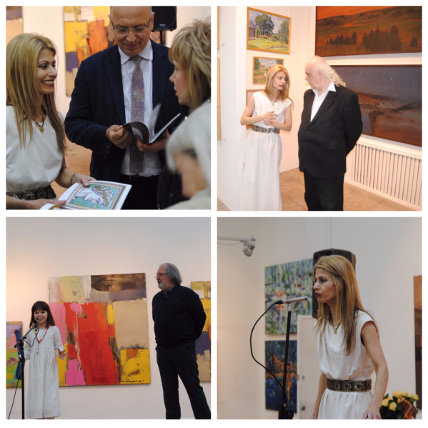
Το πρόγραμμα της «Ημέρας Ελλάδας» περιλάμβανε:

- χαιρετισμούς επισήμων: ακαδημαϊκός, διακεκριμένος καλλιτέχνης της Ρωσίας, επικεφαλής τμήματος εκθέσεων Ένωσης Ζωγράφων Μόσχας Νικήτας Μεντβέντεβ, επικεφαλής δημοσίων σχέσεων Ένωσης Ζωγράφων Μόσχας Ναταλία Μισουκόβα, μορφωτικός σύμβουλος της Πρεσβείας της Ελλάδος στη Μόσχα Δημήτριος Γιαλαμάς, γενικός πρόξενος της Κυπριακής Δημοκρατίας στη Μόσχα Γιώργος Σταυρινού, διευθύντρια Κέντρου Ελληνικού Πολιτισμού-Κ.Ε.Π. Δώρα Γιαννίτση.
- παρουσίαση της έκθεσης από τους καλλιτέχνες της Ένωσης Ζωγράφων Μόσχας. Στην έκθεση εκτίθενται έργα διακεκριμένων καλλιτεχνών, καλλιτεχνών του λαού της Ένωσης Ζωγράφων Μοσχας, της Ακαδημίας Καλών Τεχνών της Ρωσίας, καθώς και έργα νεαρών, πολλά υποσχόμενων, δημιουργών. Η έκθεση θα λειτουργήσει την περίοδο από 10 έως 21 Μαΐου 2017.
- παρουσίαση αποσπασμάτων κειμένων αρχαίας ελληνικής τραγωδίας (Σοφοκλής Ευριπίδης) από το Θεατρικό Εργαστήρι του Κέντρου Ελληνικού Πολιτισμού – Κ.Ε.Π. με καλλιτεχνικό διευθυντή το σκηνοθέτη Γκεόργκιι Τσερβίνσκι.
- μουσική εκδήλωση από τη Χορωδία του Κ.Ε.Π. με επικεφαλής την εν Μόσχα αποσπασμένη εκπαιδευτικό Ινέσσα Εφραιμίδου.
- γευσιγνωσία ελληνικών εδεσμάτων με την ευγενική προσφορά του εστιατορίου ελληνικής κουζίνας «Πόρτο-Мύκονος» και της πάντας χαμογελαστής και καλοπροαίρετης ιδιοκτήτριάς του Ελένης Γιαννουλάτου (Οι πόρτες του εστιατορίου είναι πάντα ανοιχτές. Προβαίνετε σε κρατήσεις μαζί με την οικογένειά σας: τηλ. 8-966-098-79-77. Διεύθυνση: 27, Sushevskaya str., building 1, (metro station “Novoslobodskaya/Mendeleevskaya”), при με την ευγενική συμμετοχή της εταιρείας “VERGINA” και του διευθυντή της Κώστα Κεχρινιώτη, τους οποίους ευχαριστούμε θερμά για την προσφορά του εξαιρετικού μεταλλικού νερού «ΖΑΓΟΡΙ» και των αναψυκτικών "EPSA".

Όλοι τόνισαν τις κοινές σελίδες ιστορίας, που συνδέουν τους δύο ομόδοξους λαούς, Έλληνες και Ρώσους, μεταξύ άλλων και σε επίπεδο διαπροσωπικών σχέσεων, σχέσεων απλών ανθρώπων, με μακραίωνους δεσμούς ιστορικής, πολιτισμικής, πνευματικής εγγύτητας και παραπέμπουν στις ιδέες της Ορθόδοξης Ανατολής, με κοινή νοοτροπία και αντίληψη για τον άνθρωπο και τον κόσμο, που βασίζονται στις πανανθρώπινες, διαχρονικές και καθολικές αξίες και ιδανικά της συνέπειας, της πίστης στο χρέος, της αγάπης, της πραγματικής αρετής και ανάγονται από τα κείμενα των αρχαίων κλασσικών μας, από το μήνυμα καθολικής αγάπης της Αντιγόνης, αποκρινόμενης στις απειλές του Κρέοντα «...ούτοι συνέχθην, αλλά συμφιλείν έφυν...».
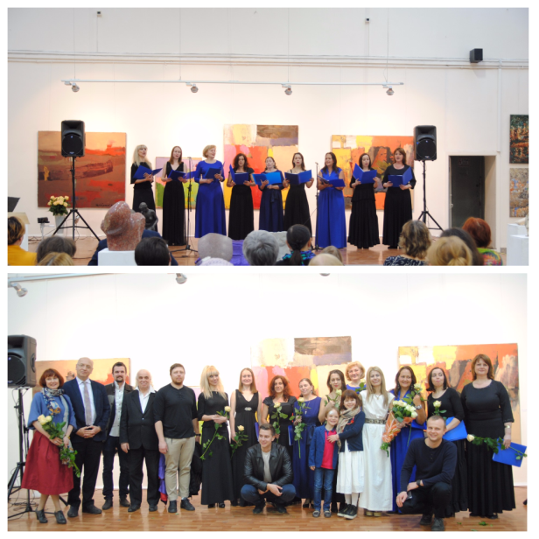

Την εκδήλωση τίμησαν με την παρουσία τους και απηύθυναν χαιρετισμός στο κοινό ο μορφωτικός σύμβουλος της Πρεσβείας της Ελλάδος στη Μόσχα Δημήτριος Γιαλαμάς, εκπροσωπώντας τον Έλληνα πρέσβυ Ανδρέα Φρυγανά και ο γενικός πρόξενος της Κυπριακής Δημοκρατίας στη Μόσχα Γιώργος Σταυρινού. Εκφράζουμε την ευγνωμοσύνη μας στη διοίκηση του Οίκου του Καλλιτέχνη της Μόσχας για τη δυνατότητα επικοινωνίας με το κοινό, καθώς και σε όλους τους συμμετέχοντες, στα μέλη των Συγκροτημάτων μας και στους επικεφαλής των για το πρόγραμμα που παρουσίασαν, την ανταπόκριση και σύμπραξή τους.

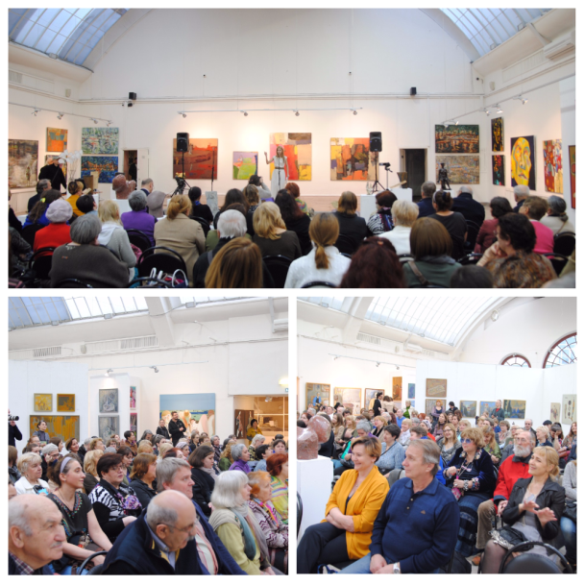

Επισυνάπτονται φωτογραφίες από την εκδήλωση.

Με εκτίμηση

Θεοδώρα Γιαννίτση,
διευθύντρια Κέντρου Ελληνικού Πολιτισμού

